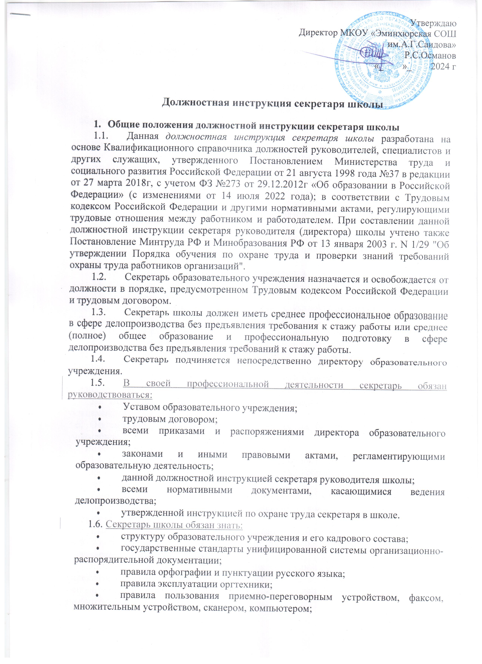

* + - правила работы с компьютерными программами, а именно с текстовыми редакторами и электронными таблицами, базами данных, электронной почтой, браузерами;
    - технику создания, обработки, передачи и хранения документов;
    - правила деловой переписки;
    - правила составления деловых писем с использованием деловых образцов;
    - основы этики и эстетики;
    - правила делового общения;
    - правила и нормы охраны труда, техники безопасности, производственной санитарии и противопожарной безопасности.

Секретарь должен знать свою должностную инструкцию секретаря директора школы, требования охраны труда и пожарной безопасности на рабочем месте.

# Функции секретаря образовательного учреждения

Основными направлениями в работе секретаря школы являются:

* 1. Выполнение технических функций по обеспечению и обслуживанию работы директора общеобразовательного учреждения и его заместителя;
  2. Ведение делопроизводства.

# Должностные обязанности секретаря школы

* 1. Секретарь школы имеет следующие должностные обязанности:
  2. Прием всей поступающей в общеобразовательное учреждение корреспонденции и передача ее в соответствии с указаниями директора конкретным сотрудникам для использования в процессе работы либо для подготовки ответов;
  3. Ведение делопроизводства, в том числе и в электронном виде;
  4. Предоставление в установленные сроки в Управление образования списков всех классов (контингента образовательного учреждения) и списка всех преподавателей каждого учебного года;
  5. Оперативное внесение текущих изменений в составе контингента учащихся, преподавателей и других сотрудников общеобразовательного учреждения;
  6. Подготовка проектов приказов и распоряжений по движению контингента учащихся;
  7. Оформление личных дел детей, принятых на обучение в образовательное учреждение;
  8. Ведение алфавитного журнала всех учащихся;
  9. Выполнение различных операций с использованием компьютерной техники по программам, предназначенным для сбора, обработки и предоставления информации;
  10. Контроль над своевременным рассмотрением и подготовкой документов и распоряжений, принятых к исполнению конкретными сотрудниками общеобразовательного учреждения;
  11. Составление различных писем, запросов и других документов, а также подготовка ответов авторам обращений по поручению директора образовательного учреждения или его заместителя;
  12. Ведение контроля исполнения сотрудниками общеобразовательного учреждения изданных приказов и распоряжений, а также соблюдения сроков исполнения указаний и поручений директора образовательного учреждения, взятых на контроль;
  13. Вызов сотрудников и учащихся по поручению директора общеобразовательного учреждения;
  14. Выполнение работы по подготовке общих собраний сотрудников школы, заседаний педагогического совета, а также совещаний, проводимых директором образовательного учреждения (сбор необходимых материалов, оповещение участников о времени, месте, повестке дня совещания и их регистрация);
  15. Контроль обеспечения директора общеобразовательного учреждения канцелярскими принадлежностями, средствами организационной техники, а также создание условий, способствующих эффективной работе директора образовательного учреждения;
  16. Формирование дел в соответствии с утвержденной номенклатурой, обеспечение их сохранности и сдача в архив в установленные сроки;
  17. Прием личных заявлений сотрудников школы, учащихся и их родителей (или законных представителей) на подпись директору образовательного учреждения;
  18. Выполнение работы согласно данной должностной инструкции секретаря школы, соблюдение инструкций по охране труда при выполнении работ и эксплуатации компьютерной техники;
  19. Организация приема посетителей, а также содействие оперативному рассмотрению просьб и предложений сотрудников образовательного учреждения.
  20. Секретарь школы должен вести работу:

- в соответствии с графиком, утвержденным директором образовательного учреждения;

- в тесном взаимодействии с педагогическим, административным и обслуживающим персоналом.

# Права секретаря образовательного учреждения

Секретарь школы имеет право:

* 1. Получать своевременную индивидуальную консультацию по вопросам работы с электронным журналом;
  2. Запрашивать у сотрудников образовательного учреждения, а в соответствующих случаях и у администрации, необходимую информацию и материалы, а также объяснения о причинах задержки выполнения контролируемых поручений;
  3. Привлекать сотрудников к исполнению поручений администрации образовательного учреждения;
  4. Требовать от сотрудников доработки документов, которые были подготовлены с нарушением установленных правил составления и оформления документов;
  5. Визировать проекты документов, связанных с управленческой деятельностью образовательного учреждения;
  6. Знакомиться с должностной инструкцией секретаря-делопроизводителя школы, другими инструкциями по охране труда и пожарной безопасности;
  7. Вносить на рассмотрение администрации общеобразовательного учреждения свои предложения по улучшению работы с документами, совершенствованию форм и методов управленческого труда с учетом применения средств организационной и вычислительной техники.

# Ответственность секретаря школы

Секретарь несет ответственность:

* 1. Дисциплинарную, предусмотренную за ненадлежащее исполнение или неисполнение своих должностных обязанностей, представленных в данной

должностной инструкции секретаря школы, в порядке, установленном действующим трудовым законодательством Российской Федерации, а также за нарушение Устава и других локальных правовых актов образовательного учреждения;

* 1. Административную ответственность, предусмотренную за нарушение по его вине правил противопожарной безопасности и санитарно-гигиенических правил, в порядке, установленном действующим административным, уголовным и гражданским законодательством Российской Федерации;
  2. Материальную ответственность, предусмотренную за последствия принятого им необоснованного решения, повлекшего за собой нарушение сохранности имущества образовательного учреждения, неправомерное его использование или иной ущерб, причиненный образовательному учреждению, в порядке, установленном действующим трудовым законодательством Российской Федерации.
  3. За неразглашение персональных данных обучающихся, родителей (законных представителей), работников школы, а также за несоблюдение норм профессиональной этики.

# Взаимоотношения. Связи по должности

Секретарь:

* 1. Работает по графику, составленному из 40 часовой недели и утвержденному директором школы.
  2. Получает от директора школы и заместителей директора информацию нормативно-правового характера, знакомится под расписку с соответствующими документами.
  3. Секретарь в процессе своей деятельности взаимодействует с административным, педагогическими и обслуживающим персоналом по вопросам проверки выполнения поручений отдела образования, приказов и указаний директора школы, кадровой деятельности школы.
  4. Систематически обменивается информацией по вопросам, входящим в компетенцию секретаря со всеми работниками школы.

*С должностной инструкцией ознакомлен(а), второй экземпляр получил (а)*

« » 20 г. ( )